RELATÓRIO DE MODELAGEM MULTIDIMENSIONAL
Star Schema, Tabela Fato e KPIs de Vendas
Projeto OLAP e ETL — AdventureWorks

1. Objetivo
Este relatório apresenta a modelagem multidimensional utilizada no projeto de Data Warehouse, construída a partir dos dados de vendas do banco AdventureWorks. O objetivo é organizar os dados em um modelo Star Schema, facilitando consultas analíticas, cálculo de indicadores (KPIs) e futura construção de dashboards.

2. Modelo Star Schema
O modelo possui uma tabela fato central chamada dw1.fato_vendas e quatro dimensões: dw1.dim_data, dw1.dim_produto, dw1.dim_cliente e dw1.dim_territorio.
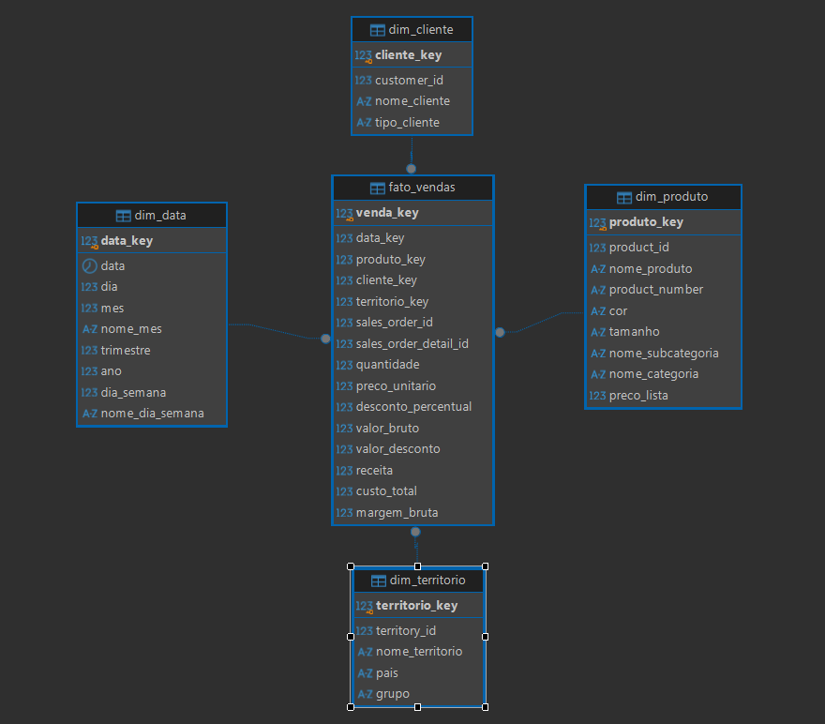
Grão da tabela fato: uma linha representa um item/produto pertencente a um pedido de venda (SalesOrderDetail). Esse nível de granularidade permite analisar quantidade, preço, desconto, receita, custo e margem por produto, cliente, data e território.

3. Dimensões e campos

3.1 dim_data
Campo | Tipo | Descrição
data_key | INTEGER | Chave da dimensão no formato AAAAMMDD.
data | DATE | Data do pedido.
dia | INTEGER | Dia do mês.
mes | INTEGER | Número do mês.
nome_mes | VARCHAR(20) | Nome do mês.
trimestre | INTEGER | Trimestre do ano.
ano | INTEGER | Ano.
dia_semana | INTEGER | Número do dia da semana.
nome_dia_semana | VARCHAR(20) | Nome do dia da semana.

3.2 dim_produto
Campo | Tipo | Descrição
produto_key | INTEGER | Chave substituta da dimensão.
product_id | INTEGER | Identificador do produto no sistema de origem.
nome_produto | VARCHAR(100) | Nome do produto.
product_number | VARCHAR(50) | Código/número do produto.
cor | VARCHAR(30) | Cor do produto.
tamanho | VARCHAR(20) | Tamanho do produto.
nome_subcategoria | VARCHAR(100) | Subcategoria do produto.
nome_categoria | VARCHAR(100) | Categoria do produto.
preco_lista | NUMERIC(18,2) | Preço de lista do produto.

3.3 dim_cliente
Campo | Tipo | Descrição
cliente_key | INTEGER | Chave substituta da dimensão.
customer_id | INTEGER | Identificador do cliente no sistema de origem.
nome_cliente | VARCHAR(200) | Nome da pessoa ou empresa.
tipo_cliente | VARCHAR(50) | Classificação: Pessoa ou Empresa.

3.4 dim_territorio
Campo | Tipo | Descrição
territorio_key | INTEGER | Chave substituta da dimensão.
territory_id | INTEGER | Identificador do território na origem.
nome_territorio | VARCHAR(100) | Nome do território.
pais | VARCHAR(100) | Código/país da região.
grupo | VARCHAR(100) | Grupo/região comercial.

4. Tabela fato — dw1.fato_vendas
A tabela fato concentra as métricas numéricas do processo de vendas e as chaves que ligam cada registro às dimensões.
Campo | Tipo | Descrição
venda_key | INTEGER | Chave primária gerada automaticamente.
data_key | INTEGER | Chave para dim_data.
produto_key | INTEGER | Chave para dim_produto.
cliente_key | INTEGER | Chave para dim_cliente.
territorio_key | INTEGER | Chave para dim_territorio.
sales_order_id | INTEGER | Identificador do pedido de venda.
sales_order_detail_id | INTEGER | Identificador do item do pedido.
quantidade | INTEGER | Quantidade vendida.
preco_unitario | NUMERIC(18,4) | Preço unitário do item.
desconto_percentual | NUMERIC(18,4) | Percentual/fator de desconto aplicado.
valor_bruto | NUMERIC(18,4) | Quantidade × preço unitário.
valor_desconto | NUMERIC(18,4) | Valor do desconto.
receita | NUMERIC(18,4) | Valor líquido da linha, baseado em LineTotal.
custo_total | NUMERIC(18,4) | Quantidade × StandardCost vigente na data.
margem_bruta | NUMERIC(18,4) | Receita − custo total.

5. KPIs de vendas
Os seguintes indicadores serão utilizados no projeto. As fórmulas abaixo devem ser aplicadas respeitando o grão da fato e, nos indicadores de pedido, usando contagem distinta de sales_order_id quando necessário.
Nº | KPI | Fórmula/Regra | Objetivo
1 | Receita bruta de vendas | SUM(valor_bruto) | Valor total antes dos descontos.
2 | Receita total dos pedidos | SUM(TotalDue) por pedido | Total recebido dos pedidos, usando SalesOrderHeader.TotalDue.
3 | Quantidade total de itens vendidos | SUM(quantidade) | Quantidade total de unidades vendidas.
4 | Quantidade de pedidos | COUNT(DISTINCT sales_order_id) | Número de pedidos únicos.
5 | Ticket médio | Receita total dos pedidos ÷ pedidos únicos | Valor médio por pedido.
6 | Preço médio por item | SUM(receita) ÷ SUM(quantidade) | Receita média por unidade vendida.
7 | Desconto total | SUM(valor_desconto) | Valor total concedido em descontos.
8 | Percentual médio de desconto | Desconto total ÷ Receita/valor bruto × 100 | Percentual agregado de desconto.
9 | Margem bruta | SUM(margem_bruta) | Receita menos custo total.
10 | Margem bruta % | Margem bruta ÷ receita × 100 | Rentabilidade percentual das vendas.
11 | Receita por produto | SUM(receita) GROUP BY produto | Permite identificar os produtos que mais geram receita.
12 | Receita por território | SUM(receita) GROUP BY território | Permite analisar desempenho regional.
13 | Prazo médio de envio | AVG(ShipDate − OrderDate) | Tempo médio entre pedido e envio, em dias.

6. Pontos de atenção para os KPIs
Como a fato está no nível de item do pedido, alguns KPIs originados do SalesOrderHeader não devem ser calculados simplesmente somando colunas repetidas em todas as linhas do pedido.
- Quantidade de pedidos: utilizar COUNT(DISTINCT sales_order_id).
- Ticket médio: calcular a receita por pedido e depois dividir pelo número de pedidos únicos.
- Receita total dos pedidos: o campo SalesOrderHeader.TotalDue não está atualmente armazenado na fato; o cálculo deverá preservar o nível de pedido para evitar duplicidade.
- Prazo médio de envio: a fato atual possui OrderDate por meio de data_key, mas não possui ShipDate. Para calcular esse KPI diretamente no DW, recomenda-se acrescentar ship_date_key ou prazo_envio_dias na fato durante a extração.
- Os 64 registros sem StandardCost identificados durante a transformação resultam em custo_total e margem_bruta nulos. Esse tratamento deve ser definido antes da análise final da margem.

7. Processo ETL implementado
Etapa | Descrição
Extração | Leitura dos dados do AdventureWorks no SQL Server por meio de consultas SQL e pandas.
Transformação | Padronização de nomes, tratamento de valores nulos, criação de data_key, cálculo de valores financeiros e associação das chaves das dimensões.
Carga | Inserção das dimensões e da tabela fato no PostgreSQL, no schema dw1.
Validação | Conferência de chaves sem nulos, quantidade de registros e comparação dos totais entre origem e Data Warehouse.

8. Validação realizada
Após a execução do ETL, a tabela fato apresentou 121.317 registros. As chaves data_key, produto_key, cliente_key e territorio_key não apresentaram valores nulos.
Também foi validada a precisão monetária da fato. O tipo NUMERIC(18,4) foi adotado para evitar perda de casas decimais durante a carga no PostgreSQL.

9. Conclusão
O modelo desenvolvido atende ao objetivo de estruturar os dados de vendas do AdventureWorks em um Data Warehouse multidimensional. A utilização do Star Schema simplifica as consultas analíticas e permite cruzar as métricas de vendas com data, produto, cliente e território.
Com a etapa de carga concluída, o próximo passo é implementar e validar os KPIs no PostgreSQL, garantindo que os resultados do Data Warehouse sejam compatíveis com os valores obtidos diretamente no banco de origem.

